***МАСТЕР-КЛАСС*** "Формирование общеучебных умений самоорганизации учебной деятельности у младших школьников в условиях внедрения обновленной программы образования"

**Цель работы**: рассмотреть, как происходит формирование самостоятельности у детей начального звена.

**Задачи:**

Определить понятие самостоятельности, самостоятельной работы;

Здравствуйте, уважаемые коллеги!

Я шла на встречу с вами и улыбки собирала. **слайд 1.** Вот улыбка малыша, до чего же хороша. Вот улыбка продавщицы, очень редкая вещица. Вот улыбка почтальона- гордость нашего района. вот веселый смех ребят, я его услышать рада. Я в ответ всем улыбалась- получается менялась?

Улыбнитесь и вы друг другу , обменяйтесь радостью встречи и на этой хорошей нотке начинаем нашу работу.

**слайд 2** Тема "Формирование общеучебных умений самоорганизации учебной деятельности у младших школьников в условиях внедрения обновленной программы образования"

Что такое самоорганизация учебной деятельности?

Каждая пара готовит расшифровку понятия и представляет аудитории в свободном виде. ( 3 мин)

**слайд 3** т.е. Самоорганизация учебной деятельности - это умение учиться: умение *работать* с информацией, *находить* необходимую информацию в различных источниках, умение *анализировать, интерпретировать, сравнивать, выстраивать* причинно-следственные цепочки, *формулировать* умозаключения и *выстраивать* собственную точку зрения.

ПОЧЕМУ ЭТА ЦЕЛЬ ПРОХОДИТ КРАСНОЙ НИТЬЮ ЧЕРЕЗ ВСЮ СИСТЕМУ ОБНОВЛЕНИЯ СОДЕРЖАНИЯ ОРАЗОВАНИЯ?

Прошу вас объединиться в группы по приему пазлы. (клей, лист а4 = клеят пазлы= шляпы)

Что получили?

Вспомним - красная шляпа, желтая шляпа, белая шляпа, черная шляпа, зеленая шляпа.

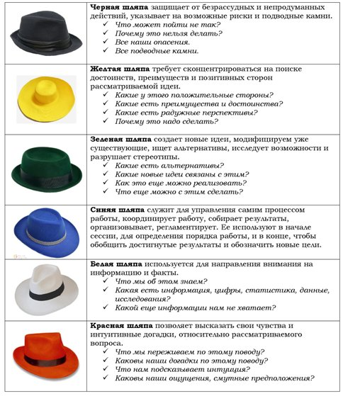

**слайд 4** По теме в соответствии цвета вашей шляпы подготовить выступление - 5 мин.

Я думаю мы ответили на вопрос ПОЧЕМУ? необходимо формировать самоорганизацию учебных умений.

**слайд 5** Какие же умения нужно сформировать у младшего школьника?:

1. учебно-организационные

2. учебно-информационные

3. учебно-интеллектуальные

4. учебно-коммуникативные

По группе учебно-организационных умений необходимо научить учащихся создавать для себя оптимальные условия для успешного учения ( быстро сосредотачиваться и энергично входить в работу, рационально располагать учебные принадлежности, менять виды труда), рационально работать по намеченному плану, определять последовательность действий при выполнении заданий.

По группе коммуникативных и информационных умений- учиться коротко и ясно отвечать на поставленные вопросы, контролировать свои действия, рационально работать с учебником, словарем и справочной литературой, подробно и сжато пересказывать содержание учебного материала, находить в нем причинно-следственные связи, пересказывать условие и ход решения задачи, осваивать новые виды письменных работ.

Нужно подчеркнуть, что развитие учебных умений и навыков осуществляется на каждом этапе урока.

КАК организовать учебную деятельность для достижения данной цели?

**слайд 6**

1. Обновление содержания образования требует от нас формирования у ученика умений работы с информацией. Для самоорганизации данного вида деятельности считаю правильным использование наводящих вопросов ,которые помогут ребенку выбрать необходимую информацию. ( примерно так, как мы работали со шляпами). это подходит абсолютно ко всем предметам: познание мира , математика, русский язык, литература, естествознание.

2. Формирование самоорганизации практической деятельности организуется при помощи скрытой дифференциации. Иными словами это памятки, справочный материал, абаки и др. ( справочник, коррекционная тетрадь)

3. При работе над литературным произведением, когда требуется дать характеристику герою ( описать предмет, событие, явление и тд) , дети испытывают значительное затруднение, так как речь младшего школьника недостаточно развита, в этом случае можно предложить слова-признаки соответствующие и несоответствующие характеру или поступкам героя. Это будет способствовать не только активизации деятельности младшего школьника, но и формированию самоорганизации деятельности. Со временем словарный запас пополнится и ребенок сможет выполнять эту деятельность на самостоятельном уровне. Так же организуется работа над сочинением и изложением. (тетрадь по развитию речи)

4. Очень важно научить ребенка не просто читать задание, а "видеть" его. Для качественной работы с заданием ученик должен владеть алгоритмом работы. Он должен знать пошаговость выполнения задания, в этом случае он сможет сам спланировать свою деятельность. Если ребенок не владеет этими умениями, он не понимает суть задания и как правило выполнить его без поддержки не сможет.

Вывод: формирование самоорганизации учебной деятельности это сложный и кропотливый процесс работы учителя. При правильной организации которого учащийся пройдет три уровня овладения умением самоорганизации учебной деятельности младшими школьниками:

**слайд 7**

Первый уровень – выполняются отдельные операции в хаотичной последовательности, действия при этом мало осознаны либо не осознаны.

Второй уровень – операции выполняются, структура деятельности хаотична, осознанность действий недостаточная.

Третий уровень – все операции выполняются последовательно, осмысленно, деятельность имеет четкую структуру.

В результате мы получим ученика способного организовать свою деятельность. Это:

- умение определять цель учебного задания;

- умение планировать учебное задание;

- умение целесообразно выполнять учебное задание;

- умение контролировать ход и результаты учебного задания,

- умение оценивать ход и результаты учебного задания.

Высокий уровень самоорганизации учебной деятельности оказывает огромное влияние на успешность обучения на следующих ступенях и поэтому данная проблема приобретает актуальность не только в масштабах обучения в начальной школе, но и обучения в целом.

Закончить нашу работу хочется словами УШИНСКОГО " Все наши начинания и построения превратятся в прах, если у ученика нет желания учиться."

Желаю вам мотивированных учеников. Желаю чтобы вы смогли сформировать у своих детей умения самоорганизации учебной деятельности в условиях ОСО.

Спасибо за работу.

ЛИТЕРАТУРА

1. Панфилова Т.С. Воспитание самостоятельности школьников в учебной работе. М., 2003
2. Пидкасистый П.И. Самостоятельная деятельность учащихся. М., 2000.
3. Пидкасистый П.И. Самостоятельная познавательная деятельность школьников в обучении. М., 2000.